Информационный бюллетень администрации Кринично-Лугского сельского поселения 18.05.2017 г. №1

Здравствуйте, жители Кринично-Лугского сельского поселения!

В Кринично-Лугском сельском поселении был объявлен фотоконкурс «В объективе – мой край», по итога конкурса по номинациям были вручены дипломы 1,2 и 3 степени.
РОССИЙСКАЯ ФЕДЕРАЦИЯ
АДМИНИСТРАЦИЯ КРИНИЧНО-ЛУГСКОГО СЕЛЬСКОГО ПОСЕЛЕНИЯ
РАСПОРЯЖЕНИЕ
18.05.2017 х. Кринично - Лугский № 126
О награждении победителей конкурса Администрации Кринично – Лугского сельского поселения «В объективе – мой край».
На основании протокола заседания комиссии по проведения конкурса «В объективе – мой край» от 18.05.2017 года № 1, утверждённым распоряжением № 53 от 10.03.2017 года:
- Утвердить протокол заседания комиссии №1 от 18.05.2017 года.
- Наградить участников образовательных учреждений в номинациях:
2.1. Номинации «Природный пейзаж»:
Дипломом 1 степени:
- Татарченко Валерию ученицу 10 класса МБОУ Миллеровской СОШ «А зори здесь тихие»;
-Бабкину Ольгу ученицу 10 класса МБОУ Миллеровской СОШ «Лента реки», «Русь и во сне прекрасна»;
-Помникову Юлию ученицу 3 класса МБОУ Миллеровской СОШ «Райский уголок»;
Дипломом 2 степени:
-Болдарева Константина ученика 1 класса МБОУ Кринично - Лугской СОШ «Страшная красота»;
- Болдареву Ксению ученицу 1 класса МБОУ Кринично - Лугской СОШ «Природа оживает после зимней спячки»;
- Саркисян Маргариту ученицу 8 класса МБОУ Кринично - Лугской СОШ «Вот моя деревня, вот мой дом родной»;
Дипломом 3 степени:
-Татарченко Валерию ученицу 10 класса МБОУ Миллеровской СОШ «Тюльпановый рай Панского сада»;
- Комарова Игоря ученика 5 класса МБОУ Кринично - Лугской СОШ «Первые вестники весны»;
Благодарность:
-Ткаченко Анастасию ученицы 7 класса МБОУ Кринично - Лугской СОШ «Яблони в цвету»;
-Куценко Наталью Васильевну учителя МБОУ Кринично - Лугской СОШ «Цветы весной»;
- Болдареву Ксению ученицу 8 класса МБОУ Кринично - Лугской СОШ «Цветущая тропинка из детства»;
-Бугарева Дмитрия ученика 3 класса МБОУ Кринично - Лугской СОШ «Весенняя краса»;
- Полякову Анжелику ученицу 3 класса МБОУ Кринично - Лугской СОШ «Маки»;
- Костенко Алину ученицу 2 класса МБОУ Кринично - Лугской СОШ «Папа на рыбалке»;
2.2. Номинация «Источник жизни»:
Дипломом 1 степени:
-Бабкину Ольгу ученицу 10 класса МБОУ Миллеровской СОШ «Бываю на свете чудеса»;
- Кравченко Ксению ученицу 9 класса МБОУ Миллеровской СОШ «Рассвет на пруду»;
Благодарность:
- Гапоненко Дарью ученицу 10 класса МБОУ Миллеровской СОШ «У водного зеркала»;
- Бойко Артема ученика 3 класса МБОУ Кринично - Лугской СОШ «У пруда»;
- Скоробогатова Владимира ученика 3 класса МБОУ Кринично - Лугской СОШ «Водоем родного края»;
2.3. Номинация «Чудо природы»:
Диплом 1 степени:
- Болдареву Ксению ученицу 8 класса МБОУ Кринично - Лугской СОШ «Такие маленькие и такие сильные»;
- Сердюкову Алину ученицу 7 класса МБОУ Кринично - Лугской СОШ «Небесная сахарная вата»;
2.4. Номинации «В мире флоры и фауны»:
Диплом 1 степени:
- Болдареву Викторию ученицу 6 класса МБОУ Кринично - Лугской СОШ «Семейство белых лебедей»;
- Негрова Романа ученицу 10 класса МБОУ Ясиновской СОШ «Не пей водицы…»;
- Дронова Семена ученика 6 класса МБОУ Кринично - Лугской СОШ «Белый лебедь на пруду»;
Диплом 2 степени:
- Иванова Егора ученика 2 класса МБОУ Кринично - Лугской СОШ «родные просторы»;
- Терещенко Анастасию Дмитриевну ученицу 10 класса МБОУ Ясиновской СОШ «Наше Вам почтение…»;
- Борматова Александра Александровича ученика 9 класса МБОУ Ясиновской СОШ «А вам слабо»;
Диплом 3 степени:
- Кравченко Ксению ученицу 9 класса МБОУ Кринично - Лугской СОШ «Пчелка майя»;
-Негрова Александра ученика 9 класса МБОУ Ясиновской СОШ «В гости зашел»;
-Болдарева Константина ученика 1 класса МБОУ Кринично - Лугской СОШ «Молочные кормилицы»
- Награждение провести 19.05.2017 года на мероприятии ко Дню пионерии «Пионерский костер»
- Контроль за выполнением настоящего постановления оставляю за собой.
РОССИЙСКАЯ ФЕДЕРАЦИЯ
АДМИНИСТРАЦИЯ КРИНИЧНО-ЛУГСКОГО СЕЛЬСКОГО ПОСЕЛЕНИЯ

РАСПОРЯЖЕНИЕ

23.05.2017 х. Кринично - Лугский № 129

О празднование Дня пограничника

В связи с празднованием «Столетия» служащих пограничных войск:
- Объявить благодарность за заслуги и отличие в служебной деятельности и в связи с празднованием «Дня пограничника»:
- Начальнику пограничного отделения в с. Миллерово капитану Кропотову Антону Георгиевичу за заслуги и отличие в служебной деятельности;
- Лейтенанту отделения в с. Миллерово Молокову Александру Сергеевичу за заслуги и отличие в служебной деятельности;
- Старшему прапорщику отделения в с. Миллерово Грибенькову Николаю Александровичу за заслуги и отличие в служебной деятельности;
- Старшему прапорщику отделения в с. Миллерово Медведеву Евгению Владимировичу за заслуги и отличие в служебной деятельности;
- Старшему прапорщику отделения в с. Миллерово Мащенко Артуру Анатольевичу за заслуги и отличие в служебной деятельности;
- Прапорщику отделения в с. Миллерово Панишкину Михаилу Петровичу за заслуги и отличие в служебной деятельности;
- Прапорщику отделения в с. Миллерово Роскосову Владимиру Ивановичу за заслуги и отличие в служебной деятельности;
- Прапорщику отделения в с. Миллерово Ермакову Геннадию Андреевичу за заслуги и отличие в служебной деятельности;
- Прапорщику отделения в с. Миллерово Дронову Олегу Павловичу за заслуги и отличие в служебной;
- Прапорщику отделения в с. Миллерово Мищенко Александру Викторовичу за заслуги и отличие в служебной;
- Прапорщику отделения в с. Миллерово Аксайскому Игорю Ивановичу за заслуги и отличие в служебной деятельности;
- Сотруднику пограничного управления ФСБ России по Ростовской области КПГ Куйбышево – авто – дорожного Цвяк Евгению Владимировичу за участие в общественной жизни Кринично – Лугского сельского поселения, за участие в благоустройстве села Камено - Тузловка.
- Объявить благодарность за оказание содействия в охране и защите государственной границы Российской федерации сотрудникам отделения в с. Миллерово пограничного отдела, в с. Куйбышево Пограничного управления ФСБ России по Ростовской области руководителям Крестьянского Фермерского Хозяйства:
- Боженко Игорю Васильевичу;
- Фороту Александру;
- Буханцеву Андрею Васильевичу.
- Объявить благодарность за активное участие в повышении престижа Пограничной службы, оказание практической помощи в работе с местным населением членам отделения Добровольной Народной Дружины:
  - Командиру Добровольной Народной Дружины отделения в с. Миллерово Шокало Александру Семёновичу за активное участие в повышении престижа Пограничной службы, оказание практической помощи в работе с местным населением;
  - Членам Добровольной Народной Дружины отделения в с. Миллерово:
- Бордыйчук Ивану Александровичу за активное участие в повышении престижа Пограничной службы, оказание практической помощи в работе с местным населением;
-Конареву Михаилу Егоровичу за активное участие в повышении престижа Пограничной службы, оказание практической помощи в работе с местным населением;
- Парий Ивану Станиславовичу за активное участие в повышении престижа Пограничной службы, оказание практической помощи в работе с местным населением;
- Бормотову Александру Николаевичу за активное участие в повышении престижа Пограничной службы, оказание практической помощи в работе с местным населением;
- Задорожному Алексею Анатольевичу за активное участие в повышении престижа Пограничной службы, оказание практической помощи в работе с местным населением;
- Бабкину Олегу Алексеевичу за активное участие в повышении престижа Пограничной службы, оказание практической помощи в работе с местным населением;
- Жижченко Ивану Николаевичу за активное участие в повышении престижа Пограничной службы, оказание практической помощи в работе с местным населением;
- Шабельскому Александру Николаевичу за активное участие в повышении престижа Пограничной службы, оказание практической помощи в работе с местным населением.
4. Контроль за выполнением настоящего постановления оставляю за собой.

РОССИЙСКАЯ ФЕДЕРАЦИЯ
АДМИНИСТРАЦИЯ КРИНИЧНО-ЛУГСКОГО СЕЛЬСКОГО ПОСЕЛЕНИЯ
РАСПОРЯЖЕНИЕ
24.05.2017 х. Кринично - Лугский № 131
Об празднование Дня предпринимателя
В связи с празднованием праздника «Дня предпринимателя»:
- Объявить благодарность Директору ООО «Рассвет » Авакяну
Сергею Александровичу за активное участие в социально – экономическом развитии Кринично – Лугского поселения, участия «В Вахте Памяти » посвященной 72-ой годовщине Великой Победы, развития физической культуры и спорта на территории Кринично – Лугского сельского поселения;
- Объявить благодарность Директору ООО «Алиса » Свинареву Ивану Александровичу за активное участие в социально – экономическом развитии Кринично – Лугского поселения, участия «В Вахте Памяти » посвященной 72-ой годовщине Великой Победы, развития физической культуры и спорта на территории Кринично – Лугского сельского поселения;
- Объявить благодарность Заместителю директора ООО «Алиса » Свинареву Андрею Александровичу за активное участие в социально – экономическом развитии Кринично – Лугского поселения, участия «В Вахте Памяти » посвященной 72-ой годовщине Великой Победы, развития физической культуры и спорта на территории Кринично – Лугского сельского поселения;
- Объявить благодарность Генеральному директору ОАО «Куйбышевагрохимсервис » Качаеву Андрею Александровичу за активное участие в социально – экономическом развитии Кринично – Лугского поселения, участия «В Вахте Памяти » посвященной 72-ой годовщине Великой Победы, развития физической культуры и спорта на территории Кринично – Лугского сельского поселения;
- Объявить благодарность Директору ООО «АГРО - ВЕКТОР » Форот Александру Андреевичу за активное участие в социально – экономическом развитии Кринично – Лугского поселения, участия «В Вахте Памяти » посвященной 72-ой годовщине Великой Победы, развития физической культуры и спорта на территории Кринично – Лугского сельского поселения;
2. Контроль за выполнением настоящего постановления оставляю за собой.
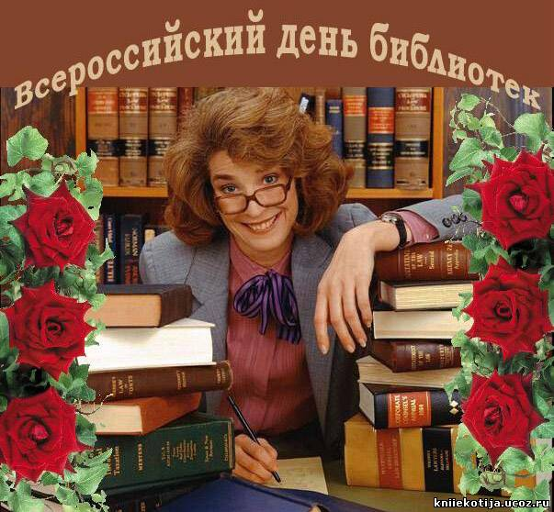
РОССИЙСКАЯ ФЕДЕРАЦИЯ
АДМИНИСТРАЦИЯ КРИНИЧНО-ЛУГСКОГО СЕЛЬСКОГО ПОСЕЛЕНИЯ

РАСПОРЯЖЕНИЕ
24.05.2017 х. Кринично - Лугский № 130
О празднование Дня библиотекаря
В связи с празднованием праздника «Дня библиотекаря»:
1. Объявить благодарность Матрюхиной Анне Юрьевне за активное участие в общественной жизни поселения, за участия во всех культурно – массовых мероприятьях;
- Объявить благодарность Зайцевой Елене Николаевне за активное участие в общественной жизни поселения, организацию шествия бессмертного полка
х. Кринично - Лугский;
- Объявить благодарность Талащенко Елене Федоровне за активное участие в общественной жизни поселения, за участия во всех культурно – массовых мероприятьях
2. Контроль за выполнением настоящего постановления оставляю за собой.

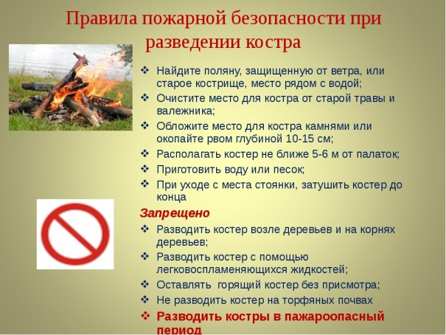

РОССИЙСКАЯ ФЕДЕРАЦИЯ
АДМИНИСТРАЦИЯ КРИНИЧНО-ЛУГСКОГО СЕЛЬСКОГО
ПОСЕЛЕНИЯ
ПОСТАНОВЛЕНИЕ
31.05.2017 х. Кринично-Лугский № 84

О введении на территории Кринично-Лугского сельского поселения особого противопожарного режима
В связи с установившейся на территории Ростовской области сухой, жаркой и ветряной погодой, в целях реализации требований Федерального закона от 21.12.1994 № 69-фЗ «О пожарной безопасности» Областного закона от 25.11.2004 №202-ЗС «О пожарной безопасности», в условиях повышенной пожарной опасности, и в целях предупреждения возникновения пожаров на территории поселения
ПОСТАНОВЛЯЮ:
1. Ввести с 01.06.2017 до 01.10.2017 на территории Кринично-Лугского сельского поселения особый противопожарный режим.
2. На период действия особого противопожарного режима установить дополнительные требования пожарной безопасности:
2.1. Обеспечить информирование населения о введении особого противопожарного режима, проводить разъяснительную работу о мерах пожарной безопасности и действиях в случае пожара.
2.2. Организовать патрулирование территории населенных пунктов силами местного населения, членов добровольных пожарных формирований с первичными средствами пожаротушения, в помощь личному составу пожарной охраны.
2.3. Подготовить и содержать в готовности к применения имеющуюся водовозную и инженерную технику.
2.4. Установить запрет на разведение костров, проведение работ с применением открытого огня на участках, расположенных в непосредственной близости от строений и мест с наличием растительности.
2.5. Обеспечить устройство вокруг населенных пунктов защитных полос шириной не менее 10 метров.
3. Данное постановление обнародовать на информационных стендах и разместить на официальном сайте Кринично-Лугского сельского поселения.
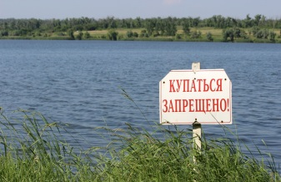
4. Контроль за выполнением настоящего постановления оставляю за собой.
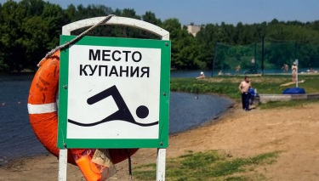

РОССИЙСКАЯ ФЕДЕРАЦИЯ
АДМИНИСТРАЦИЯ КРИНИЧНО-ЛУГСКОГО СЕЛЬСКОГО ПОСЕЛЕНИЯ

ПОСТАНОВЛЕНИЕ
31.05. 2017 х. Кринично-Лугский № 84/1

О местах отдыха и организованного купания детей и взрослых в летний период 2017 года на территории Кринично-Лугского сельского поселения
На основании пп.18. п.1. ст.2. Устава муниципального образования «Кринично-Лугское сельское поселение» и в целях организации отдыха детей и взрослых в летний период 2017 года
ПОСТАНОВЛЯЮ:
1. Установить сроки купального сезона на территории поселения с 01 июня по 10 августа 2017 года.
2. Инспектору по пожарной безопасности и безопасности на водных объектах Юнда Р.А. по согласованию с арендаторами водных объектов:
2.1. Определить организации, предприятия и предпринимателей, которые несут ответственность за состояние безопасности жизни людей на арендованных водных объектах.
2.2. Организовать информирование:
- руководителей организаций, предприятий и предпринимателей - о требованиях
к местам отдыха и о мерах обеспечения безопасности на закрепленных водоемах;
-населения- о мерах обеспечения безопасности при пользовании водными
объектами;
- о состоянии воды в водоемах.
2.3. Уточнить: - реестр организаций, привлекаемых для спасения людей, терпящих бедствие на водных объектах; - планы взаимодействия сил и средств для поиска и спасения людей на водных
объектах.
2.4. Осуществлять контроль за:
-установкой знаков безопасности для обеспечения безопасности людей на воде.
3.Обнародовать данное постановление на информационных стендах
поселения и официальном сайте Кринично-Лугского сельского поселения.
4.Данное постановление вступает в силу со дня его официального обнародования.
5. Контроль за выполнением настоящего постановления возложить на инспектора по пожарной безопасности и безопасности на водных объектах Юнда Р.А.

Издатель: администрация Кринично-Лугского
сельского поселения.
Тираж: 50 экземпляров

